For fellesopplysninger se C55000/181, 1904 no. 187-188 G\n\n1904 no. 191 A\nEn firsidig stang av ask som er 3,40 m. lang og hvis bredde på midten er 5,5 cm, mens tykkelsen sammesteds er 4 cm. Ved endene er bredden henholdsvis 6 og 6,5 cm. mens tykkelsen også der er 4,5 cm. Tversnittet er firsidig ved endene mens det på\nmidten nærmest er ovalt. I hver ende er det utskåret et avlangt hull som er henholdsvis 5 cm. langt og 2 cm. bredt. Hullenes ender er avrundede. Hullene er anbragt fra bredside til bredside. Stangen er ganske uten ornamenter. De skarpe kanter er avglattet ved endene så at endepartiene virker facetteret. I hver ende er det fra smalsiden drevet inn en spiker med stort hode fra kanten inn gjennem hullet. Spikeren har vel tjent til å fastholde det trestykke som har vært inntappet i hullet. Spikerens lengde er ca. 5 cm. Denne stang er ganske uten ornamenter. Den er sammensat av 7 brudstykker. Det kan ses av modellen at Gustafson antok at denne stang hadde vært anbragt som nedre stang i høire langside. (Magasinet Reol I Hylde 1)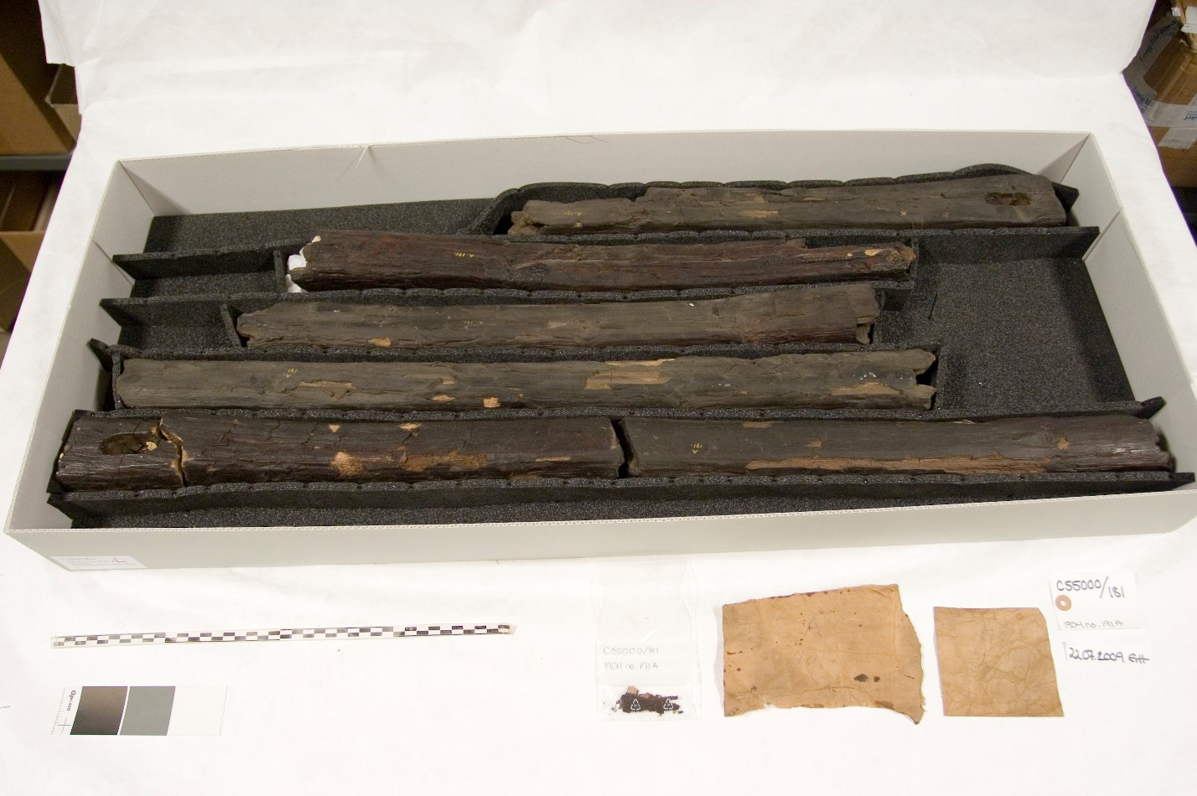

For fellesopplysninger se C55000/181, 1904 no. 187-188 G.\n\n(1904 no. 187-188 E).\nEn firsidig stang av ask som er 3,45 m. lang og hvis bredde på midten er 5 cm., mens tykkelsen sammesteds er bare 3 cm. Ved endene er det utskåret et avlangt hull som er henholdsvis 5,5 og 4 cm. langt og 2 cm. bredt. Hullenes ender er avrundede. Hullene går fra bredside til bredside. Stangens tversnitt er overalt firsidig med skarpe kanter. Langs begge stangens bredsider er anbragt en listforsiring som ser ut som hostående skisse. Ytterst ved randen er anbragt en dobbel konturlinie så følger et fordypet parti og så et dobbelt sett av linier igjen. Det samme sett av linier og fordypning finnes også ved den annen kant av bredsiden. Av et efterladt notat av Gustafson ses det at han antok at listforsiringen var utført med ett instrument i ett i den hele bredde. Ved smalsidene er den samme listforsiring gjentat, men bare ved overkanten (se skissen). Denne stang er sammensat av ca 15 brudstykker. Gustafson antok (ifølge modellen) at den hadde vært anbragt som øvrste stang i høire langside. (Magasinet Reol I Hylde 1. Til Bygdøy juni 55).

For fellesopplysninger se C55000/181, 1904 no. 187-188 G.\n\n(1904 no. 188 H.) \nEn firsidig stang av ask som er 1,90 m. lang og hvis bredde er 5 cm. på midten, mens tykkelsen sammesteds er 3 cm. og ved endene 4 cm. I den ene ende er det nedskåret et 1,4 cm. bredt hak fra en av smalsidene og fra dette sted tiltar stangens bredde igjen så meget at man får en tapkonstruksjon. Likeledes har det i stykkets firsidige endeparti vært utskåret en avlang tre cm. bred tap hvormed stangen har vært festet. Denne er nu avbrutt så at bare en liten stump er bevaret. I den annen ende har det ikke vært noget nedskåret hakk, men en avlang tapp som har vært 3,8 cm. bred, men endel av denne mangler nu. Det er bare bevaret en rest av tappen som er 1,5 cm. bred og 2 cm. lang. Listforsiringen har ved dette stykke vært anbragt på bredsidene aldeles på samme måte som ved foregående no. dog er ornamentene i den ene ende ved to av bredsidens kanter ikke ført helt frem til enden av stangen. Smalsidene er ganske uten ornamenter. Denne stang er sammensat av ca 11 brudstykker. Gustafson antok ifølge notat på modellen at denne stang hadde vært anbragt som høire opstander ved den ene ende mellem langstengerne E og H på modellen. (se skissen s 274). Løst ved dette no. foreligger 9 små trefragmenter, som antagelig har hørt til stangen. Desuten tre spiker med store hoder, en spiker uten hode og en liten nitnagle hvis nedre ende er avbrutt. Såvidt det kan ses av de ved stangen liggende nummerlapper må det til dette stykke være overført et trestykke fra no. 1904 no. 210. (Magasinet Reol I. Hylde 1 Bygdøy 55).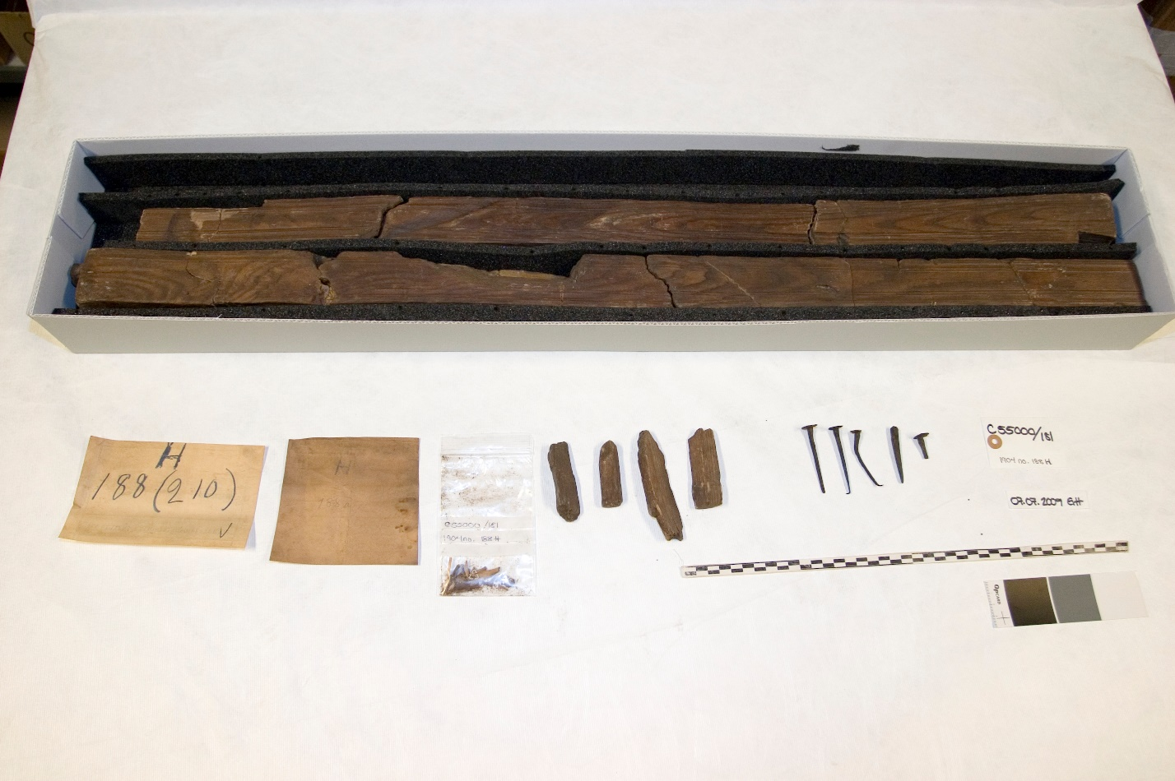

For fellesopplysninger se C55000/181, 1904 no. 187-188 G.\n\n(1904 no. 307 (uten bokstaver).)\nTo firsidige stenger av ask som muligvis har vært anbragt med den ene ende kryssvis og den annen ende festet til rammeverket således som de ses å være anbragt som vindskier på Gustafsons model ved gavlene. Stengerne er av samme form som 1904 no. 212 ovenfor.\n a) Den ene stang er 1,56 m. lang og 5 cm. bred på midten hvor tykkelsen er 2,5 cm. Bredden ved den nedre ende er 5 cm. og tykkelsen er der 5 cm. Ved den øvre ende er den største bredde 6 cm. og tykkelsen 2 cm. Stykket har den samme listforsiring på bredsidene som er beskrevet ovenfor ved 1904 no. 187-88 E. Derimot synes al listforiring å mangle på smalsidene. I nedre ende er stykket tilhugget på skrå fra begge sider dog sterkest fra den ene side så at det fremkommer ett flatt endeparti som ses å ha ligget an mot et annet trestykke til hvilket det har vært festet ved en firsidig tapp. Denne er ikke bevaret, men det ses av det hull hvorigjennem den har vært ført. Dette hull er rundt på oversiden og firsidig på undersiden. Dets største bredde er 2 cm. I øvre ende er formen således som angit på skissen ved 1904 no. 212 b ovenfor (s 285). I midten er det anbragt et rundt hull for en nagle. I den ene side er det utskåret en halvrund fals. Stengene a og b har efter Gustafsons antagelse vært anbragt kryssvis med den halvrunde fals mot hinanden som vinnskier i rammeverkets gavler. Den runde stang P på Gustafsons model har antagelig vært anbragt i denne fals. (Se hovedskissen ovenfor s. 274). Stangen a er sammensat av 15 brudstykker. Løst ved dette no. ligger tre små trefragmenter, to fragmenter av tre nagler og rester av to store grove nagler med stort hode og to små spiker av jern.\n b) Den annen stang er av samme form som foregående, men adskillig dårligere bevaret. Dens lengde er ca. 1,55 m. Dens øvre ende er avslått så at bare litt av den halvrunde fals er bevaret. Nedre ende er bevaret hel, men sterkt skadet ved trykk og støt. Denne stang består nu av 21 brudstykker. Den samme listforsiring gjenfinnes som ved a. (Mag. Reol I Hylde 2. Bygdøy 55)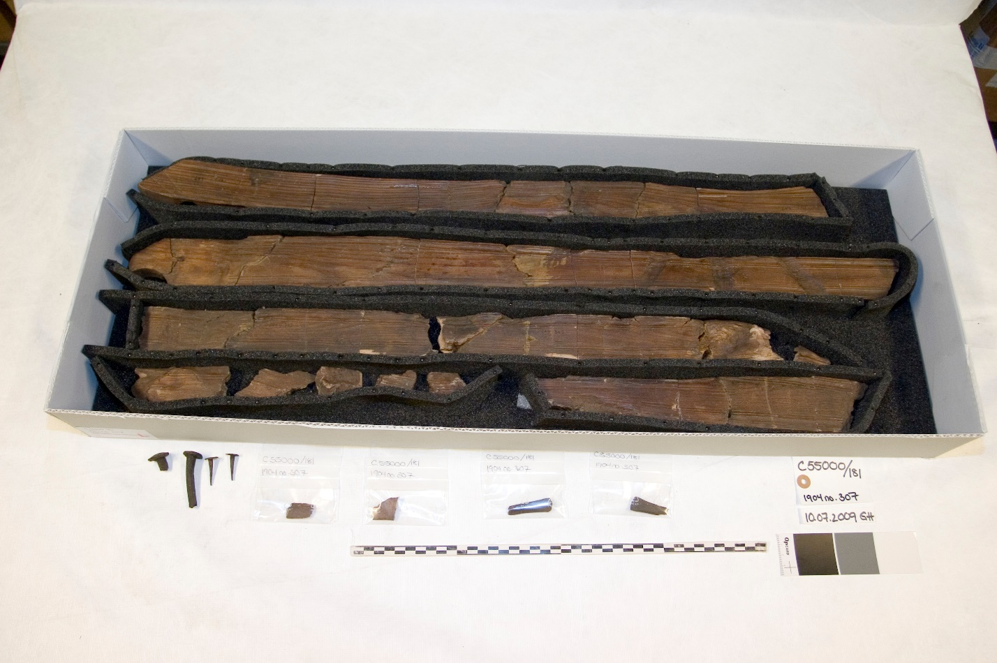

For fellesopplysninger se C55000/181, 1904 no. 187-188 G.\n\n(1904 no. 252 O.)\nEn firsidig stang av ask bestående av 7 brudstykker. Stangen foreligger komplett men er noget forbøiet på midten så at den ikke har kunnet sammensettes. Lengden er nu ca. 2,21 m. (tappene ikke iberegnet). Bredden er på midten og ved endene 5 cm. Tykkelsen er 4 cm. Stangen er noget forbøiet og skadet ved trykk. Den ene bredside er prydet med den samme listforsiring som forekommer ved flere av de tidligere beskrevne stenger som for eks. 1904 no. 187-88 E. Derimot mangler listforsiringen helt på den annen bredside og kan nu efter præpareringen heller ikke med sikkerhet konstateres på den annen bredside. I begge ender er det skåret ut et 2,5 cm. dypt hakk, fra den ene smalside hvorved det fremkommer en firsidig tapp som er henholdsvis 4 og 5,5 cm. lang og 3,5 og 4 cm. tykk og ca. 2 cm. bred. Løst ved dette no. ligger et litet trestykke og tre lange spiker med store hoder. Efter notatene på Gustafsons model ser det ut til at han antok at denne stang hadde tjent som den ene av de øvre tverstenger i gavlene på rammeverkets reisverk. (Se skissen s. 274). (Mag. Reol I Hylde 2)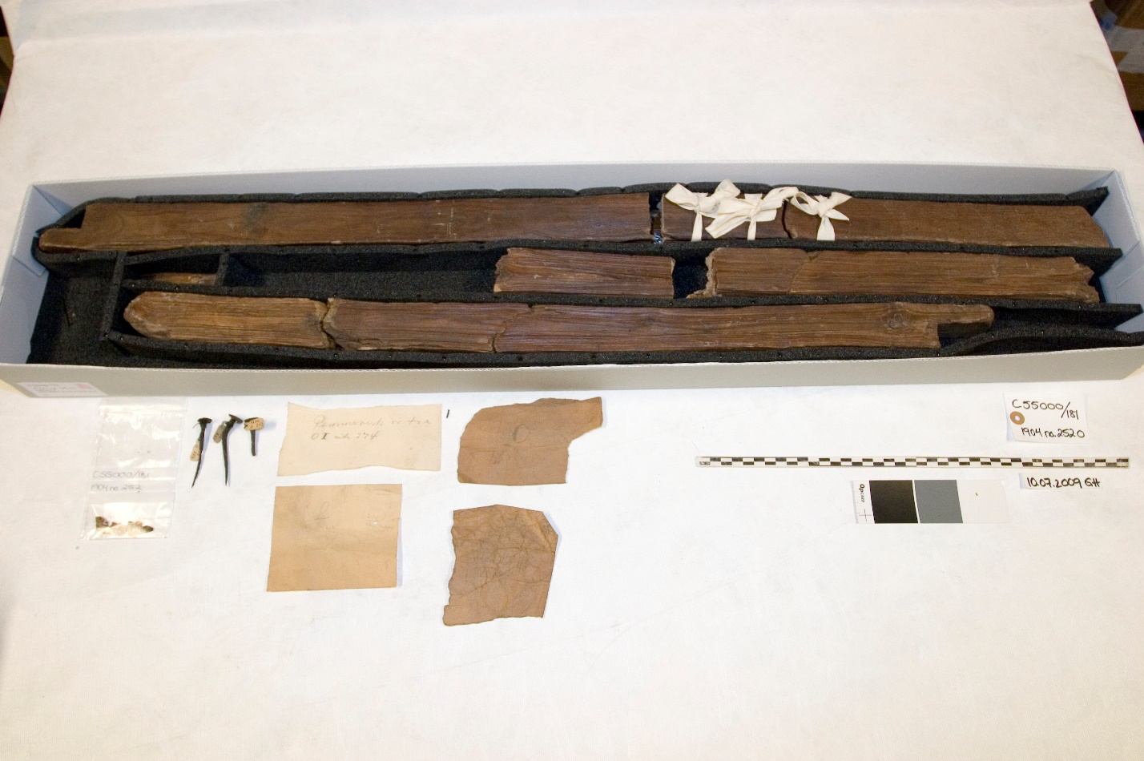

For fellesopplysninger se C55000/181, 1904 no. 187-188 G.\n\n(1904 no. 238 D.)\nEn firsidig stang av ask bevaret i fragmenter. Endel av stangens midtparti er det bare bevaret ganske tynne fragmenter av. Den måler nu når fragmentene er oplagt i rekke ca. 1,90 m. Bredden er på midten ca. 4,2 cm., mens tykkelsen sammesteds er 4 cm. Ved endene er tykkelsen 5 cm. og bredden ca. 4,5 cm. I begge ender har det vært utskåret en 3,5 cm. bred og 2 cm. tykk tapp. Men begge tappene er nu avbrutt inne ved stangens ender så deres oprinnelige lengde ikke kan angis. Stangens to bredsider har vært prydet med den samme listforsiring som ovenfor er beskrevet ved 1904 no. 187-188 E. Lignende listforsiring finnes også ved smalsidenes ene kant, men ikke ved den annen. Denne stang er sammensat av 15 brudstykker. Den er på midten sterkt forbøiet og skadet ved støt og trykk så at den der ikke har kunnet sammenpasses med det øvrige. Løst ved dette no. ligger en spiker av jern. Av Gustafsons model ses det at han antok at denne stang hadde vært anbragt som en av opstanderne i rammeverkets reisverk (se skissen s. 274) I hovedregisteret er dette no. opført som: \"Dele av søndre tverstenger i det lange rammeverk\". I følge en ved stangen liggende papirlap er det til dette no. overført enkelte stykker som er funnet sammen med 1904 no. 210 og no. 228. (Mag.Reol I Hylde 2. Bygdøy 55)

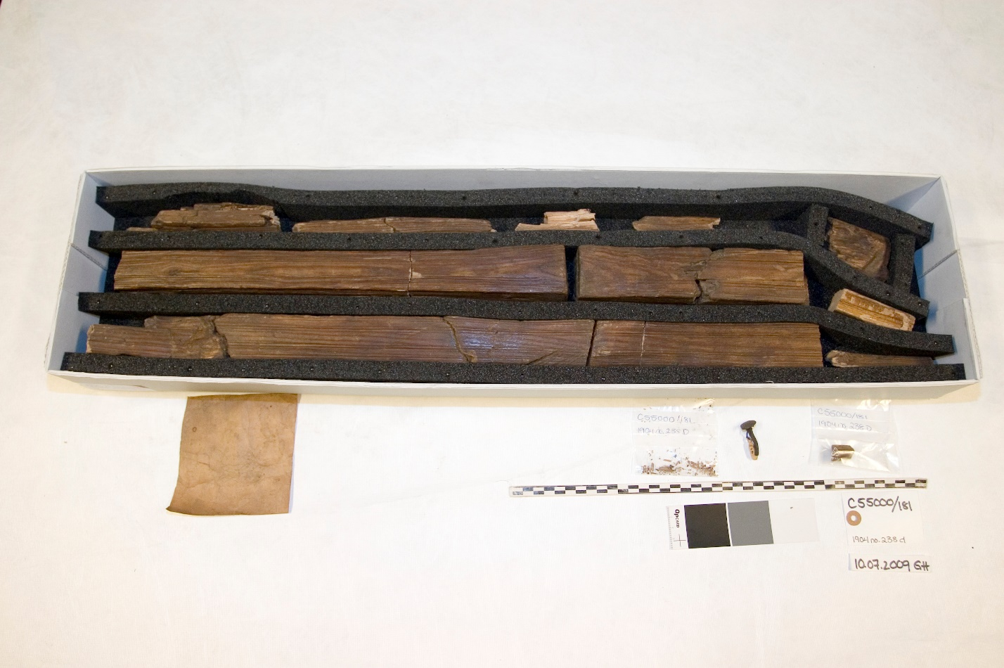

For fellesopplysninger se C55000/181, 1904 no. 187-188 G.\n\n(1904 no. 233 K eller L.)\nPå den tilsvarende stang på modellen står K mens det ved samme stang ved rammeverket ligger en lap merket L! (Av en vedlagt lap med no. 210 C. på ser det ut til at det til dette no. er overført et eller flere brudstykker som er funnet sammen med 1904 no. 210). I følge hovedregisteret skal 1904 no. 233 bla være en halvrund flat askestang med spiker i endene hvilket stemmer med det nedenfor beskrevne stykke: En halvrund flat stang av ask nu bestående av ialt ca. 22 sammenhørende brudstykker. Den samlede nuværende lengde er 2,23 m. Bredden er ved midten 5,9 cm. og ved den ene ende 4,7 cm. Tykkelsen på midten er 3,6 cm. og ved den ene ende 2,3 cm. Det annet endeparti er avbrutt og mangler og målene for dette han derfor ikke angis. Undersiden er flat og oversiden er buet. Stangen er ganske uten ornamenter. Av det ene bevarede endeparti ses det at det ved enden er tilskåret således som hosstående skisse av tversnittet viser. Derved blir undersiden svakt buet og det fremkommer et svakt buet parti som har ligget an mot et annet trestykke og vært festet til dette ved en nagle som har vært anbragt gjennem endestykket av denne stang fra bredside til bredside. Løst ved dette no. ligger 5 små trestykker og tre spikerhoder med tilhørende stumper av spikerne. Gustafson antok således som det fremgår av modellen at denne stang hadde vært anbragt som midtre tverstang (K på skissen) i rammeverket og festet til de to øvre langsidestenger G og E på skissen. Såvidt det kan ses av hovedregisterets meget knappe anførsler blev nedenfor beskrevne stykker som nu er uten no. funnet ved no. 233, men dette er ikke helt sikkert. Deres plass i rammeverket kan ikke angis. Det må være et av disse stykker som A. W. Brøgger omtaler i Osebergfundet I s. 68 som \"to stokker som ikke foreløbig kan passes inn i det hele\" (Den annen stok som er nevnt der må være 1904 no. 211 M).\n a) En flat firsidig stang av ask brudt i mange stykker (ialt 10) desuten mangler endel av stangen. Stykkene måler nu oplagt i rekke 1,22 m., men hvis stykket har tjent som tverstang har det hat en lengde av ca. 2,21 m. Bredden er på midten ca. 4 cm., ved endene 5 cm. Tykkelsen er på midten 2 cm. ved endene 3 cm. I hver ende er det tilskåret en firsidig tap som er 4 cm. lang og 6,5 cm. bred omtrent 1 cm. fra selve stangens avslutning er anbragt et rundt hull hvorigjennem det har gått en spiker hvorved stykket har vært festet til et annet trestykke. Den ene bredside er prydet med samme listforsiring som finnes på flere av de ovenfor beskrevne stenger. Smalsidene og den annen bredside mangler ornamenter.\n b) Fem brudstykker av en flat firsidig stang av ask som mulig har hørt til foregående stang, men som ikke nu kan sammenpasses med den. Stykkene måler oplagt i rekke 75 cm., men et av brudstykkene kan ikke sammenpasses med det øvrige. Bredden er ca. 4 cm. og tykkelsen ca. 2,2 cm. Listforsiringen er den samme som treffes ved de i det foregående beskrevne stykker, men er kun anbragt på den ene bredside. Nær den ene nuværende ende har stangen en utvidelse med et hull i. Bredden er på dette sted 6 cm. Derefter smalner stykket igjen av, men er avbrutt der. Listforsiringen følger her stangens kanter på begge sider av hullet. Om dette er et gammelt endeparti eller stangen har hørt sammen med a ovenfor og det hele har vært en stang med en utvidelse på midten kan ikke avgjøres på grunn av den fragmentariske tilstand hvori stykket er bevart. En skisse i Gustafsons hovedregister ved dette no. kunne tyde på det siste, men spørsmålet lar sig ikke nu avgjøre. (Mag.skap III Hylde 2. Magasinet Reol I Hylde 2. Bygdøy) 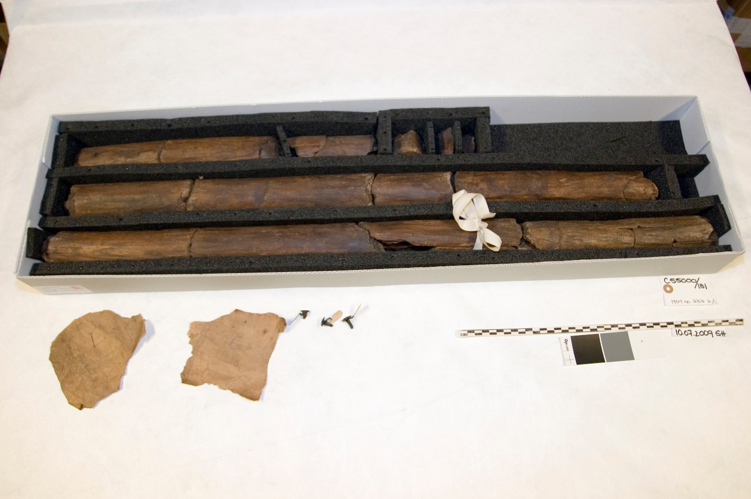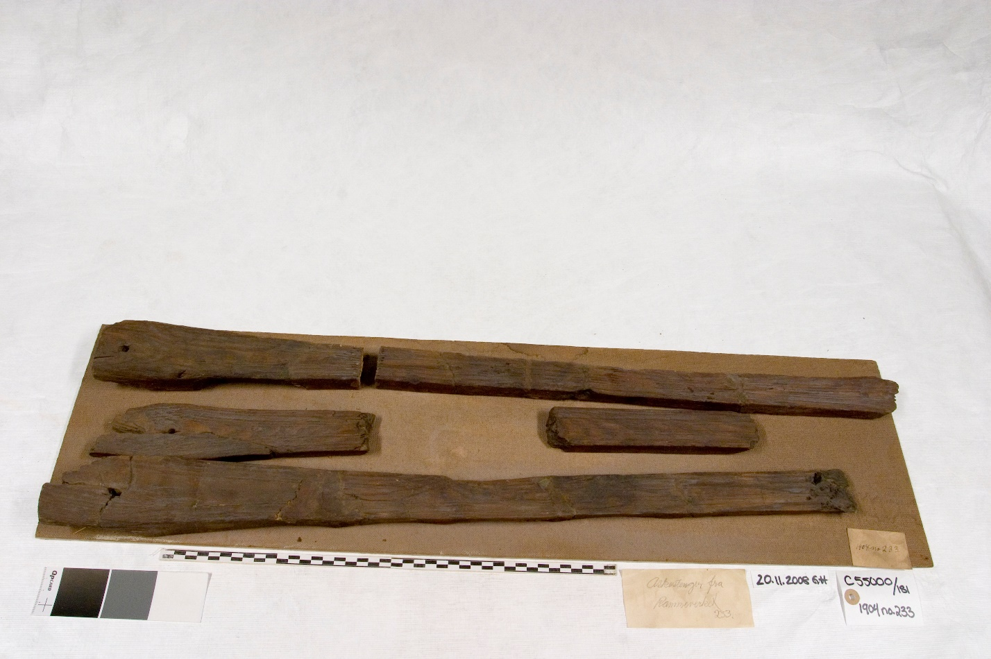

For fellesopplysninger se C55000/181, 1904 no. 187-188 G.\n\n(1904 no. 228 P.)\nRund stang av furu eller gran som er 3,40 m. lang. Tversnittet er rundt, og tykkelsen er på midten 4,5 og ved endene 3,5 cm. I hver ende er det nedskåret et hakk som er 2,5 cm. dypt og hvorved det fremkommer en tapp med avrundet overside og flat underside. Tappen er 4,5 cm. lang og gjennem den er det boret et hull fra bredside til bredside. Ved hjelp av en spiker gjennem hullet må stangen ha vært festet til et annet trestykke. I den ene ende er spikeren bevaret på plass. Løst ved dette no. foreligger en annen spiker som antagelig har hørt til stangens motsatte ende. Stangen er ganske uten ornamenter. Den er sammensat av 6 brudstykker. Av Gustafsons model ses det at han antok at denne stang hadde ligget som en langsgående stang fra tverstang til tverstang øverst i rammeverket således at dens flate ender var festet til rammeverkets tverstenger i N og O på skissen (s 274). (Mag.Reol I Hylde 2. Bygdøy 55).

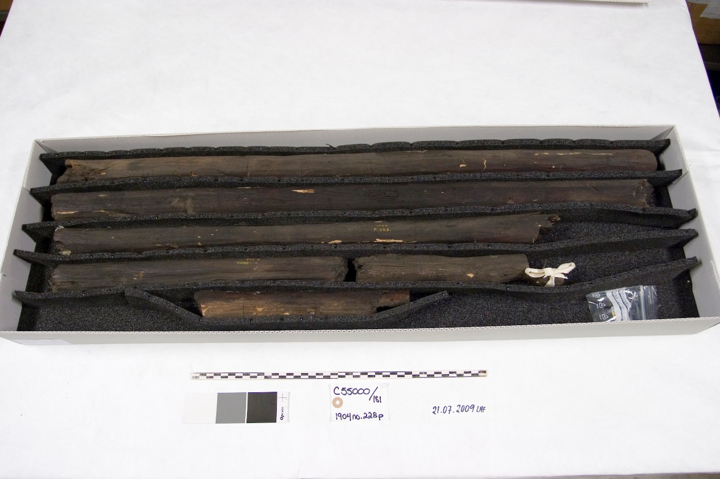

For fellesopplysninger se C55000/181, 1904 no. 187-188 G.\n\n(1904 no. 224 N.)\nEn firsidig stang av ask sammensat av 10 brudstykker. Det ser ut til at det mangler litt på midten. Den oprinnelige lengde er ca. 2,21 m. tappene ikke medregnet. Bredden er på midten og ved endene 5 cm. Tykkelsen er ca. 3 cm. Stangen er noget forbøiet og skadet ved trykk. I hver ende er det skåret et 2,5 cm. dypt innsnitt fra den ene smalside så at det dannes en firsidig tapp som er 5,5 cm. lang 4 cm. tykk og 2,5 cm. bred. I følge Gustafsons model antas denne stang å ha tjent som den ene av de to øvre tverstenger i gavlene på rammeverket (se skissen s. 274). (Mag.Reol I Hylde 2. Mag.Reol VI Hylde 3. Bygdøy 55)

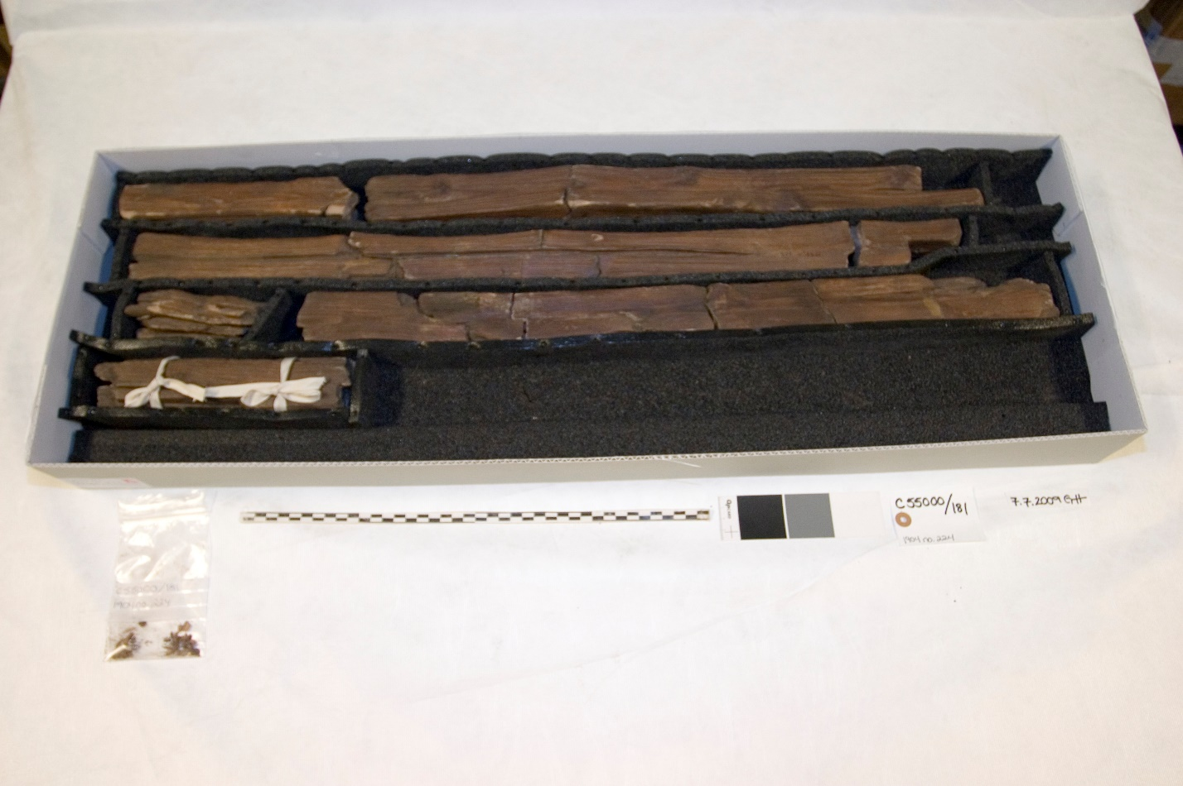

For fellesopplysninger se C55000/181, 1904 no. 187-188 G.\n\n(1904 no. 213 X.)\nEn rund stang av ask som nu er ca. 3,27 m. lang. Imidlertid kan lengden ikke angis sikkert da stangen er sammensat av mange stykker og ikke alle disse passer sammen i bruddet. Et enkelt 15 cm. langt brudstykke passer ikke sammen med det øvrige. Den samlede lengde har derfor antagelig oprinnelig vært noget lenger hvilket også skulde passe godt med langsidene i rammeverket som måler ca. 3,40 m. Stangens tykkelse er på midten 5 cm. ved endene er den 4 cm. Den avtar således i tykkelse mot endene. I den ene ende er det ett hull hvori en spiker har vært ført inn, men ikke tvers igjennem. I den annen ende er ingen huller. Stangen er ganske uten ornamenter. Den består nu av ca. 25 større brudstykker. Ved dette no. ligger 21 fragmenter av stangen derav er 20 ganske små. Dessuten en liten spiker med stort flatt hode. Av notatene på modellens stenger ses det at Gustafson antok at denne stang hadde tjent som mønsås ved rammeverkets konstruksjon (se skissen s. 274). (Mag.Reol I Hylde 1)

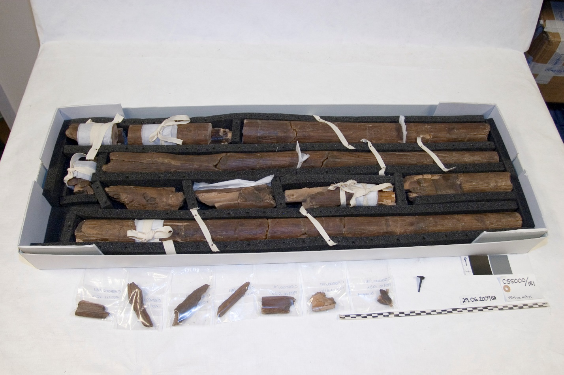

For fellesopplysninger se C55000/181, 1904 no. 187-188 G.\n\n(1904 no. 212) (uten bokstavmerke).\nTo firsidige stenger av ask. som muligvis har vært anbragt med den ene ende kryssvis og den annen ende festet til rammeverkets opstandere således om de ses å ha vært anbragt på Gustafsons model ved gavlene (se skissen s. 274).\n a) Den ene stang er 1,53 m. lang og 5 cm. bred på midten hvor tykkelsen er 2,8 cm. Bredden er ved den nedre ende 5,5 cm. og tykkelsen ca. 4,5 cm. Den oprinnelige bredde i øvre ende kan ikke angis. Stykket har den samme listforsiring på bredsidene som er beskrevet ovenfor ved 1904 no. 187-88 E. Derimot mangler al listforsiring på smalsidene. I nedre ende er stykket tilhugget på skrå fra begge sider dog sterkest fra den ene side så at det fremkommer et flat endeparti som ses å ha ligget an mot et annet trestykke til hvilket det har vært festet ved en firsidig tapp. Denne er ikke bevaret, men det ses av det hull hvorigjennem den har vært først. Dette hull er rundt på oversiden og firsidig på undersiden. Dets største bredde er 2 cm. I øvre ende har denne stang et rundt hull forøvrig er den avslått ved siden av hullet, men det er sandsynlig at det her har vært tilskåret en halvcirkelformet fals således som ved b nedenfor. Denne stang er sammensat av ca. 15 brudstykker.\n b) Den annen stang er 1,53 m. lang og 5 cm. bred på midten. Tykkelsen er på midten ca. 2,5 cm. Bredden er ved nedre ende 6 cm. og tykkelse ca. 6 cm. I øvre ende er den største bredde 7,2 cm. og tykkelsen 2,4 cm. Stykket har samme listforsiring på bredsidene som foregående. Derimot er smalsidene uten ornamenter. Denne stang er i nedre ende tilhugget på samme måte som foregående. I øvre ende er formen således som angit på hosstående skisse. I midten er anbragt en klinknagle med stort hode og en firsidig klinkplate som er bevaret på sin plass. Som det ses av skissen er det i den ene side utskåret en halvrund fals. Stengene a og b. har i øvre ende vært anbragt kryssvis med den halvrunde fals mot hinanden og i denne åpning som derved fremkommer har den runde stang på Gustafsons model vært anbragt (se skissen s. 274)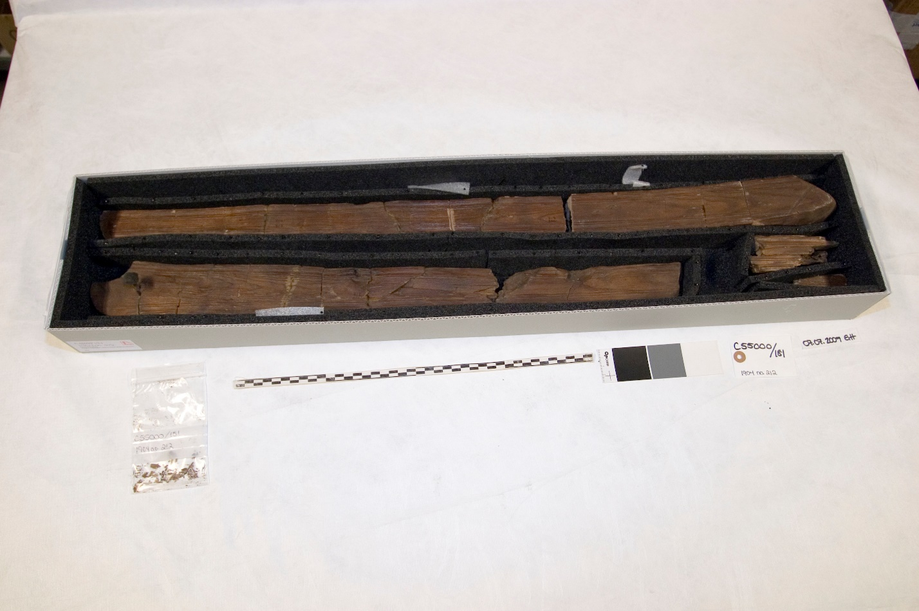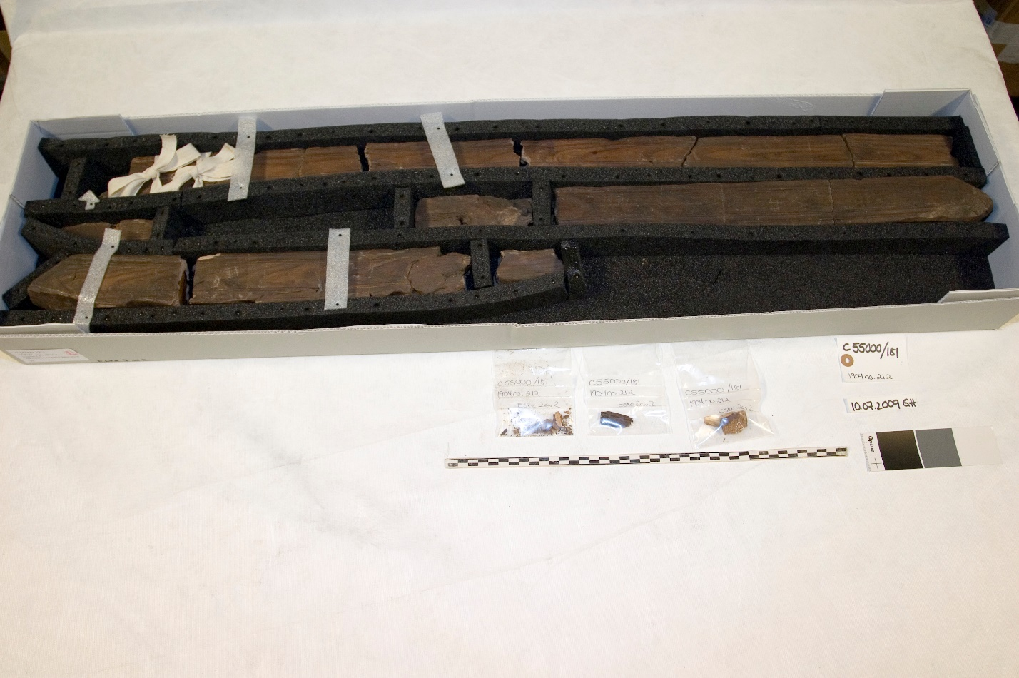

For fellesopplysninger se C55000/181, 1904 no. 187-188 G.\n\n(1904 no. 211 M.)\nCa 19 fragmenter av en rund stang av ask. Av stykkene passer bare en mindre del sammen i bruddet, men det er temmelig sikkert at de hører sammen. Oplagt i sammenhengende rekke gir de stangen en lengde ca. 2,20 m. Stangens tykkelse på midten er 4,8-5,0 cm. I begge ender er stangen tilhugget fra den ene side så at den får en flat og en ophøiet (buet) side. Profilsnittet blir som angit på risset. Gjennem begge ender er det boret et hull hvori det har vært anbragt en spiker som nu mangler. Antagelig har stangens flate side ligget an mot et annet brett. Om hvor denne stang har vært tenkt plassert på Gustafsons model foreligger det ingen optegnelser."

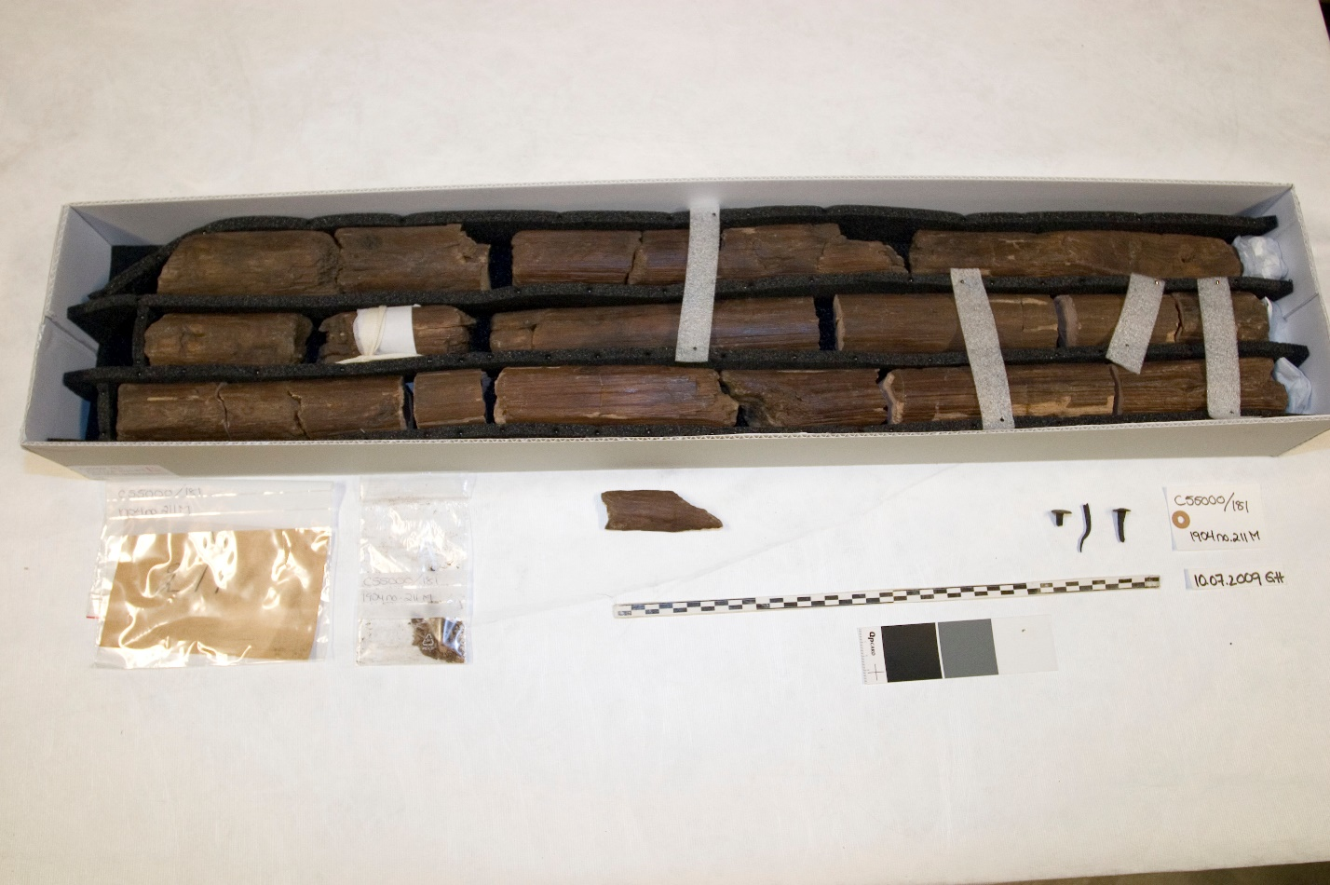

For fellesopplysninger se C55000/181, 1904 no. 187-188 G.\n\n(1904 no. 211 F.)\nEn firsidig stang av ask bevaret i fragmenter. Endel av stangens endeparti mangler nu. Den måler nu når fragmentene er oplagt i rekke ca. 1,80 m., men den oprinnelige lengde har vistnok vært 1,90 m. som ved 1904 no. 188 H. og 1904 no. 211 B. Bredden er på midten 4 cm. mens tykkelsen sammesteds er 4 cm. Ved den ene ende er bredden 4,5 cm. og tykkelsen 4 cm. I denne ende har det vært anbragt en 3,5 cm. bred tapp som har vært skåret ut av stangen. Men tappen er nu avbrutt inne ved stangens ende så dens oprinnelige lengde ikke kan angis. Stangens annen ende er meget fragmentarisk bevaret, men det kan iallfall ses at det også har vært en tapp i denne ende. Nogen sikre mål kan dog ikke gis. Denne stang er ganske uten ornamenter. Stangen foreligger nu i 12 brudstykker hvorav flere ikke passer sammen i bruddet. Gustafson antok således som det ses av notatene på modellen at denne stang hadde tjent som opstander ved den ene ende av høire langside (F på skissen s. 274)

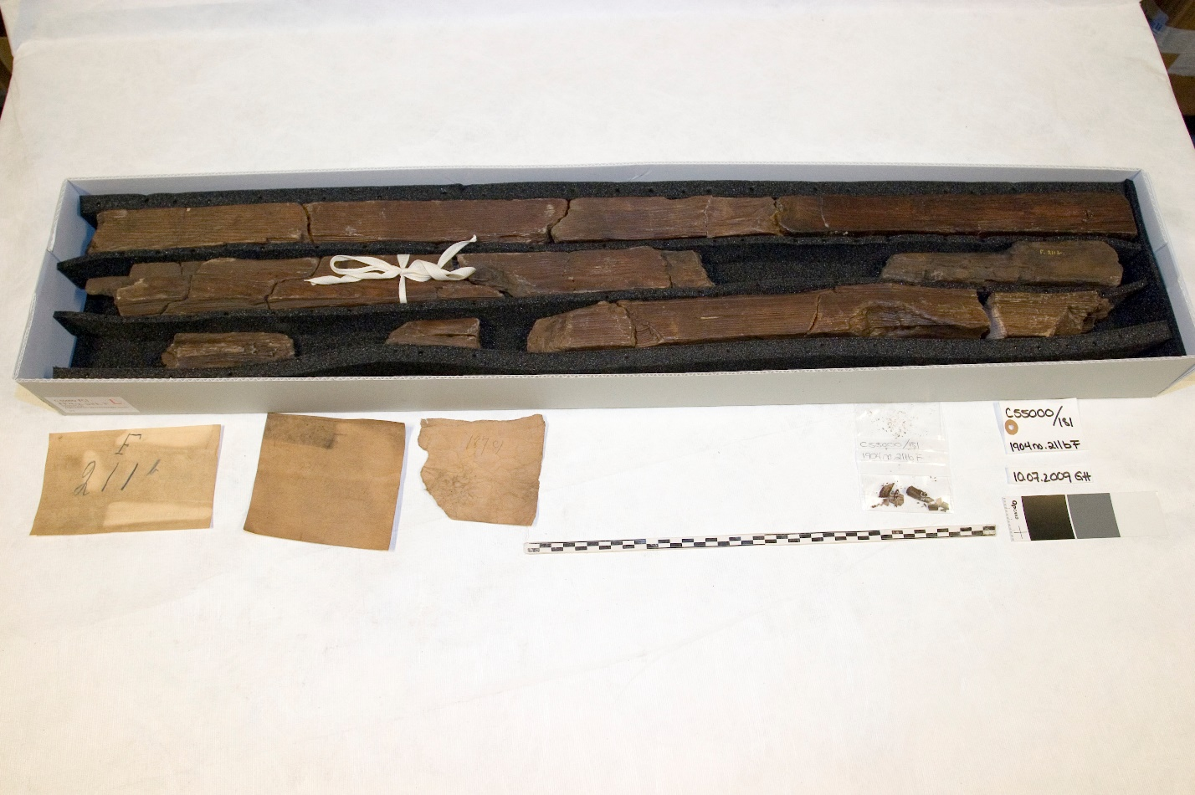

For fellesopplysninger se C55000/181, 1904 no. 187-188 G.\n\n(1904 no. 187-188 E).\nEn firsidig stang av ask som er 3,45 m. lang og hvis bredde på midten er 5 cm., mens tykkelsen sammesteds er bare 3 cm. Ved endene er det utskåret et avlangt hull som er henholdsvis 5,5 og 4 cm. langt og 2 cm. bredt. Hullenes ender er avrundede. Hullene går fra bredside til bredside. Stangens tversnitt er overalt firsidig med skarpe kanter. Langs begge stangens bredsider er anbragt en listforsiring som ser ut som hostående skisse. Ytterst ved randen er anbragt en dobbel konturlinie så følger et fordypet parti og så et dobbelt sett av linier igjen. Det samme sett av linier og fordypning finnes også ved den annen kant av bredsiden. Av et efterladt notat av Gustafson ses det at han antok at listforsiringen var utført med ett instrument i ett i den hele bredde. Ved smalsidene er den samme listforsiring gjentat, men bare ved overkanten (se skissen). Denne stang er sammensat av ca 15 brudstykker. Gustafson antok (ifølge modellen) at den hadde vært anbragt som øvrste stang i høire langside. (Magasinet Reol I Hylde 1. Til Bygdøy juni 55)."

Del av gjenstand. Se C55000/220.I.\nDyrehode i enden av vindski tilhørende \"Det lille telt\

Rund liten pinne av bøk av omtrent samme form som 1904 no. 186b og 239h ovenfor. Den har i øvre ende et stort rundt hode som er 2,5 cm. i diameter. Ca 1 cm. under hodets øvre ende er nedskåret en rundtløpende fure som er 1,5 cm. bred. I pinnens nedre firsidige ende er anbragt et rundt hull fra bredside til bredside. Dette hull er ca 0,8-0,9 cm. i diameter. I hullet har det sikkert oprinnelig vært festet et taug likesom på 1904 no. 186b og nærværende pinn har oprinnelig vært anbragt gjennem det store midtre hull i treplaten e nedenfor som vistnok har vært av lignende form som 1904 no. 240a ovenfor. Nærværende pinne er ganske hel og uskadt. Dens lengde er 8,3 cm. Hodets diameter er 2,5 cm. og tykkelsen på midten 1,3 cm. Bredden sammesteds 1,8 cm